Информация- справка
о проведении мероприятий, посвященных олимпиадному движению
по МКОУ «Боранчинская СОШ им. К.Б.Оразбаева»

На совещании при директоре коллектив школы был ознакомлен со всей документацией, касающейся вопроса проведения Всош в 2018-2019 уч. году. Ранее был издан и зачитан приказ директора школы о проведении олимпиады и о составе оргкомитета и членах жюри по предметам. Всех учителей-предметников ознакомили с требованиями к проведению олимпиады и с графиками проведения школьного и муниципального этапов.
Провели общешкольное родительское собрание , где рассказали родителям об олимпийском движении, о важности олимпиады, о его положительных моментах. Все приглашенные родители с большим желанием выразили свое согласие на участие детей в олимпиадах.
Вместе с учителями-предметниками организованно провели в школе олимпиадный праздник. Участвовали учащиеся 4-11 классов. Интересно и увлекательно провела «Веселую викторину» «Самая, самое, самый…» со своими четвероклассниками учитель начальных классов Абдулкадырова С.И. ( все 10 учащихся)
Учащиеся 5-11 классов также приняли активное участие на олимпиадном празднике. С большим интересом выполняли задания учителей-магистров. Всем понравилось. Большую помощь в проведении праздника оказали такие учителя-предметники, как Аджигайтарова К.С. ( учитель русского языка и литературы), Аджиниязова А.К. ( учитель математики), Заретова А.М. ( учитель химии и биологии), Рамазанова С.М. (учитель информатики)

Ответственная за проведение олимпиады зам. директора по УВР Аджигайтарова Ю.К.

Фото – отчет прилагается
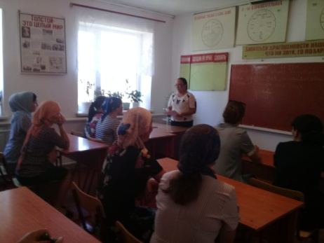 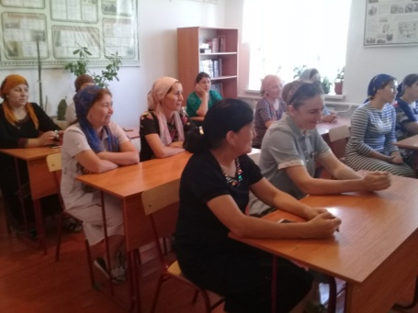Родительское собрание
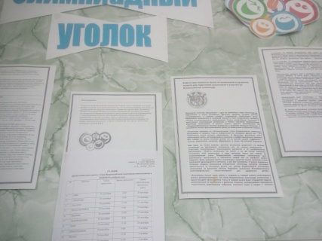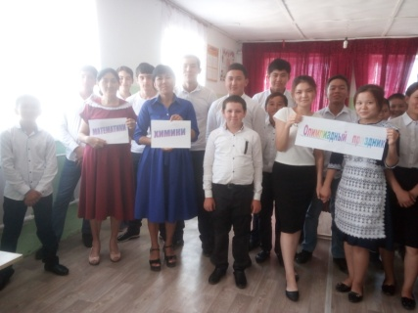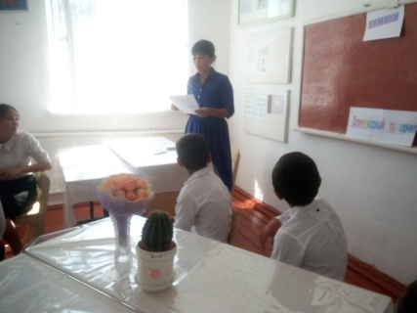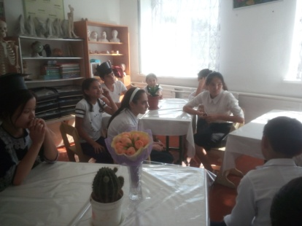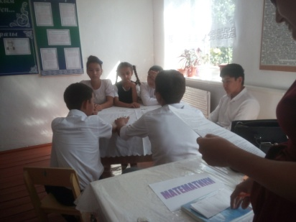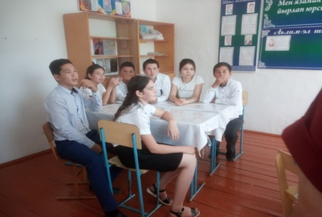
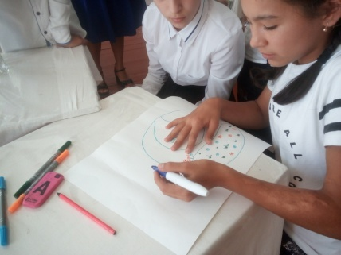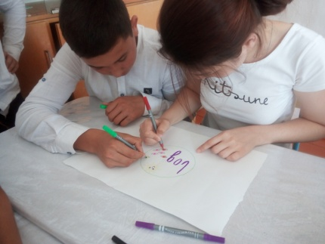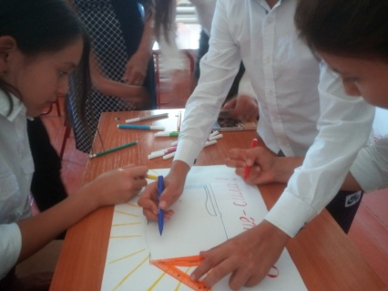
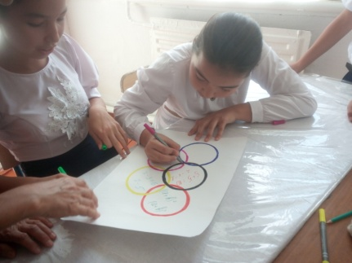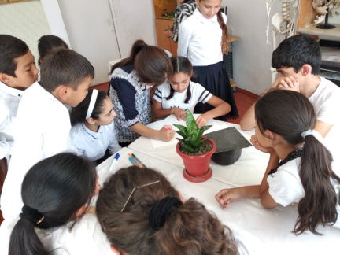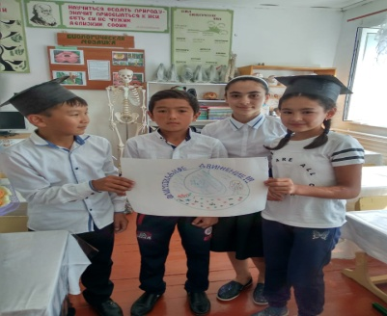
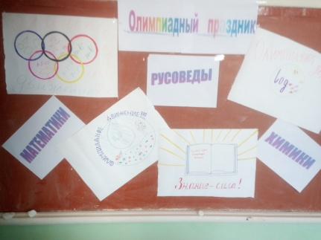 Олимпиадный праздник в 5-11 классах
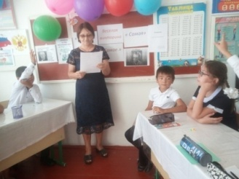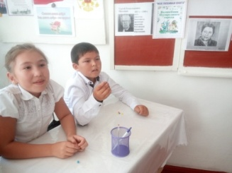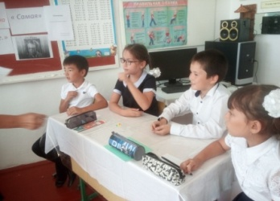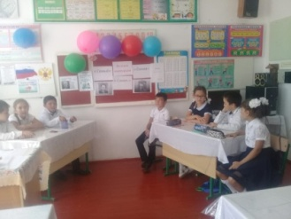
Веселая викторина в 4 классе.

